綜合佈線概括
煇勝實業 沈釗廷
綜合佈線是一種模塊化的、靈活性極高的建築物內或建築群之間的資訊傳輸通道。通過它可使語音設備、數據設備、交換設備及各種控制設備與資訊管理系統連接起來，同時也使這些設備與外部通信網路相連的綜合佈線。
綜合佈線設計
系統設計的特點：
1)充分考慮了現在及未來的需求，主幹光纜冗餘備份。
2)系統採用佈線產品，支援網路的傳輸速率並支援將來千兆乙太網的高速應用。
3)採用分層星型拓撲結構，加合理的配線間劃分，使系統更具有更高的可靠性和零活性；既降低工程成本，同時又方便管理。
4)按照T568A標準施工，符合未來寬頻綜合業務數據網的發展要求。
5)符合佈線系統現有的國際及國內標準。
6)線纜及配線架上均留有冗餘便於以後擴充。
7)所有資訊點插座及配線架埠均有編號貼簽，便於維護及管理。
8)所有配線架及網路設備均安裝在機櫃內，便於維護管理，並保證系統的安全性。
傳統佈線Vs綜合佈線
 | 傳統佈線 | 結構化綜合佈線
方案設計 | 各個系統獨立進行設計，在線路上存在著過多的牽制，需要多次進行圖紙匯總才能得到一個妥協的方案，設計週期長。 | 將各個系統綜合考慮，設計思路簡潔，並可以根據用戶的需要方便零活地變更設計方案，節省大量時間
傳輸介質 | 不同的系統採用不同的傳輸介質：  1.電話系統採用專用的電話線  2.電腦系統採用同軸電纜  3.電話線，電腦線不能互用 | 採用統一的傳輸介質：  1.全部採用雙絞線傳輸  2.電話線、電腦線可以互用
零活性  開放性 | 1.各個系統相互獨立，互不相容，造成用戶極大的不方便  2.設備的改變或移動都會導致整個佈線系統的變化  3.難於維護和管理，用戶無法改變佈線系統來適應自己的要求 | 1.用戶可以零活地管理大樓內各個系統  2.設備改變、移動後，只需方便地變更跳線即可  3.大大減少了維護人員和管理人員的數量
擴充性 | 1.計算機和通訊技術的飛速發展，使現在的佈線難以滿足以後的需求  2.很難擴充，需要重新施工，造成時間、材料、資金及人員上的浪費 | 1.在15-20年內充分適應計算機及通訊技術的發展，為辦公自動化打下了堅實的線路基礎  2.在設計時已經為用戶預留了充分的擴充餘地，保護了用戶的前期投資
施工 | 各個系統獨立施工，施工週期長，造成人員、材料及時間上的浪費 | 1.各個系統統一施工，週期短，節省大量時間及人力、物力
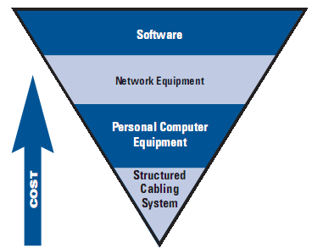
智慧化建築的基本功能主要由三大部分構成：
〝3A〞系統
>>建築自動化或樓宇自動化(BA)
火災報警與消防聯動控制系統
空調及通風監控系統
供配電及備用應急電站的監控系統
照明監控系統
保安監控系統
給排水監控系統
交通監控系統
>>通信自動化(CA)
語音通信系統
圖文通信系統 95%的網路投資和100%的業務都依賴於佈線系統
數據通信系統
>>辦公自動化(OA)
四種建築群佈線方法比較
 | 優點 | 缺點
管道內 | 提供最佳的機構保護，任何時候都可鋪設；電纜的敷設、擴充和加固都很容易；保持建築物的外貌 | 挖溝、開管道和入孔的成本很高
直埋 | 提供某種程度的機構保護；保持建築物的外貌 | 挖溝成本高；難以安排電纜的敷設位置難以更換和加固
架空 | 如果本來就有電線杆，則成本最低 | 沒有提供任何機械保護；零活性差；安全性差；影響建築物美觀；
隧道 | 保持建築物的外貌，如果本來就有隧道，則成本最低、安全 | 熱量或漏泄的熱水可能會損壞電纜可能被水淹沒

施工對佈線系統的影響
佈線問題
1.斷路錯誤等無理接線未通過：主要為佈線工程商對佈線工程質量的控制不嚴格或缺少經驗造成佈線質量差。
2.回波損耗未通過：主要發生跳線與資訊面板或配線架模塊的連接點上。回波損耗的問題會嚴重影響數據的傳輸性能以及整體網路的性能。佈線環境惡劣，在佈線中清除模塊上的石灰顆粒及灰塵，重新打模塊以改善。
3.插入損耗：在佈線中，拉扯網線會造成線材幾何形狀改變、損害或降低電磁相容性。

佈線安裝中錯誤與標準工法：(DON’T：錯誤工法，DO：標準工法)
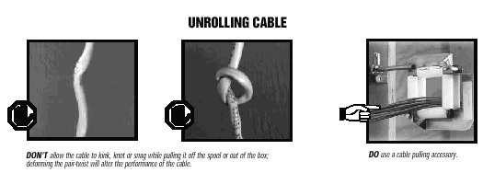
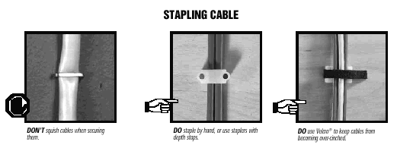
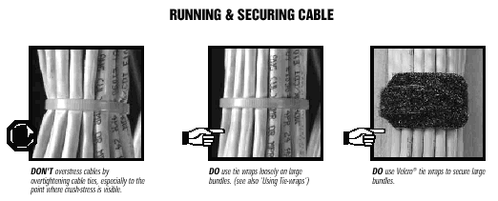
綜合佈線系統相關標準
 | 國際佈線標準 | 歐洲佈線標準 | 北美佈線標準 | 中國佈線標準
綜合佈線系統性能,系統設計 | ISO/IEC/11801-2002  ISO/IEC 61156-5  ISO/IEC 61156-6 | EN 50173 | ANSI/TIA/EIA 568-A  ANSI/TIA/EIA 568-B  ANSI/TIA/EIA/IS 729 | GB/T 50311  YD/T 926.1  YD/T 926.2  YD/T 926.3
安裝、測試和管理 | ISO/IEC 14763-1  ISO/IEC 14763-2  ISO/IEC 14763-3 | EC 50174 | ANSI/TIA/EIA 569  ANSI/TIA/EIA 606  ANSI/TIA/EIA 607 | GB/T 50312  YD/T 1013
部件 | IEC 61156  IEC 60974-1-2 | CENELEC  EN 50288 | ANSI/TIA/EIA 455-25C | GB/T 9771.1  YD/T 1092
防火測試 | ISO/IEC 60332  ISO/IEC 1034-1/2 | NES-713 | NFPA 262 | GB 12666  GB/T 18380

